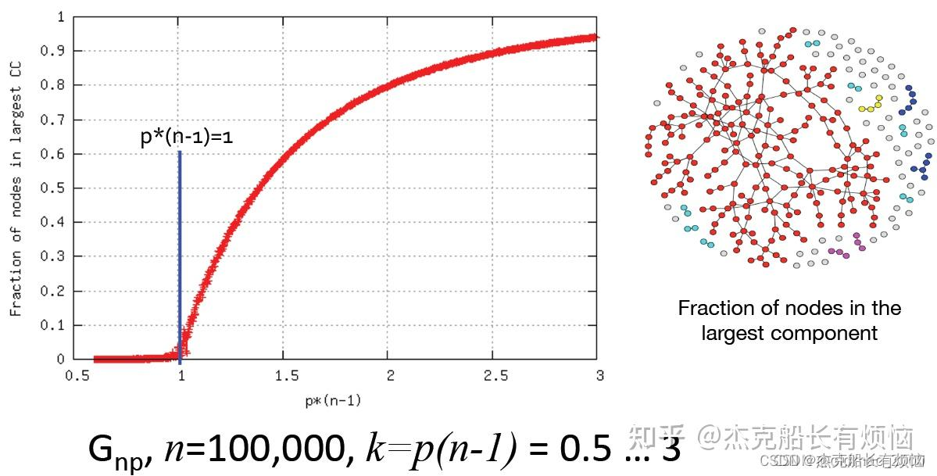
给定一个网络拓扑（节点数量500-5000个），其包含7类节点A、B、C、D、E、F、H和3类连接关系L1、L2、L3。其中，A、B、C节点之间的连接关系都是L1；D、E、F之间以及C-D连接关系为L2；H与C之间的连接关系是L3，无其他连接关系。其他要求：
- 不同节点和连接关系有不同样例（我们提供），节点可以拖拽。
- 点击节点和边显示相关弹窗数据。
- 按时间读取“节点-边”状态文件，展示拓扑变化。

不需要实时读取系统文件，读取一个预置好的文件即可。

